**Communiqué de presse 10/11/2023**

Hub Enerco – lancement de l’appel à candidature de porteurs de projets éco-engagés

*Centre Morbihan Communauté – Locminé*

Centre Morbihan Communauté, véritable territoire rural engagé dans la décarbonation, lance la cinquième édition de son concours visant à soutenir les porteurs de projets éco-engagés au sein de l'incubateur Hub Enerco. Les candidatures pour la promotion 2024 sont ouvertes depuis le 1er novembre 2023.

Le Hub Enerco, situé à Locminé, à 15 minutes de Vannes, propose un accompagnement dédié à la création et au développement d'entreprises ayant une sensibilité environnementale, afin de faire de Centre Morbihan Communauté un territoire d’innovation alliant développement économique, développement durable, et économie circulaire.

Les lauréats auront le privilège d'accéder, à partir de janvier, à un programme d'accompagnement intensif de 6 mois comprenant :

* + Formations collectives couvrant des domaines tels que le modèle économique, la communication, la stratégie commerciale, …
  + Ateliers dédiés aux initiatives éco-engagées
  + Temps d’échanges collectifs favorisant l’émergence d’idées et de solutions
  + Suivis individuels personnalisés
  + Un accès à notre espace de co-working (open-space, wi-fi, salle de réunion, imprimante, espace restauration…)
  + Un accès à des réseaux d’entreprises du territoire

Les dossiers de candidature sont disponibles en téléchargement sur notre site internet [**www.hubenerco.bzh**](http://www.hubenerco.bzh), 10 projets seront sélectionnés. Le comité de sélection, composé d'élus, de chefs d'entreprises et d'experts du monde entrepreneurial et environnemental, se réunira en décembre, pour un début de l'accompagnement dès janvier.

Rejoignez-nous dans cette aventure qui conjugue entrepreneuriat et engagement environnemental !

Pour plus d’informations, n’hésitez pas à nous contacter :

**Service développement économique**

**02 97 48 50 16 – 06 02 08 47 15 –** [**economie@cmc.bzh**](mailto:economie@cmc.bzh) **- www.hubenerco.bzh**

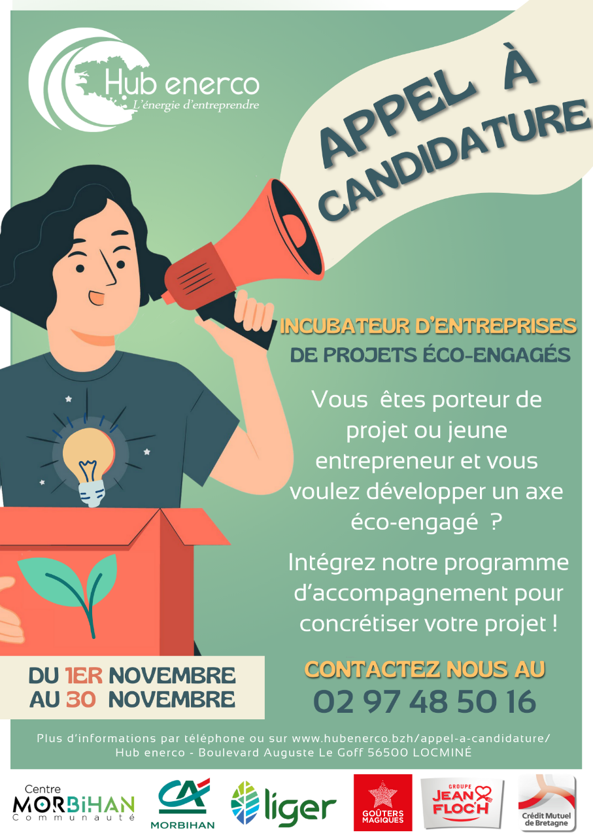

**6 MOIS D’ACCOMPAGNEMENT**

Un **hébergement** de 6 mois au Hub Enerco

Des **ateliers en groupe** :

formation, session de co-développement, ateliers éco-engagés

Un **suivi individuel** régulier

Un **accès à un réseau** de partenaires institutionnels et privés partenaires du Hub Enerco

